《工业和信息化部科技型企业孵化器管理办法》一图读懂

发布时间：2025-06-13 18:12 来源：科技司
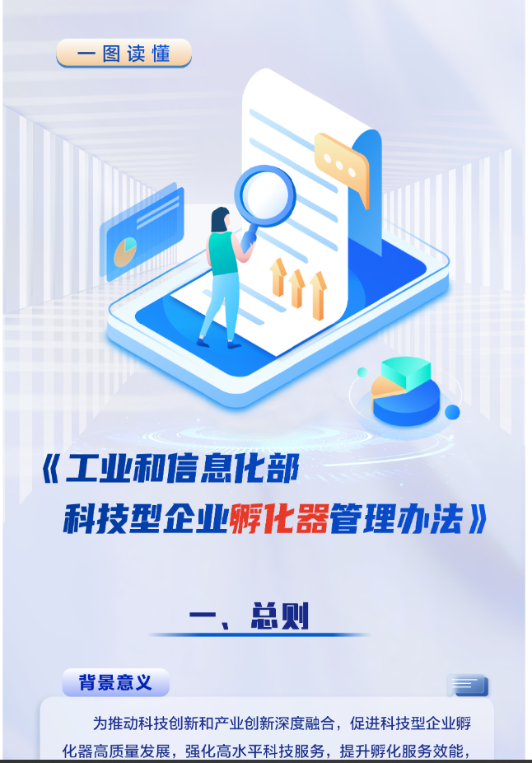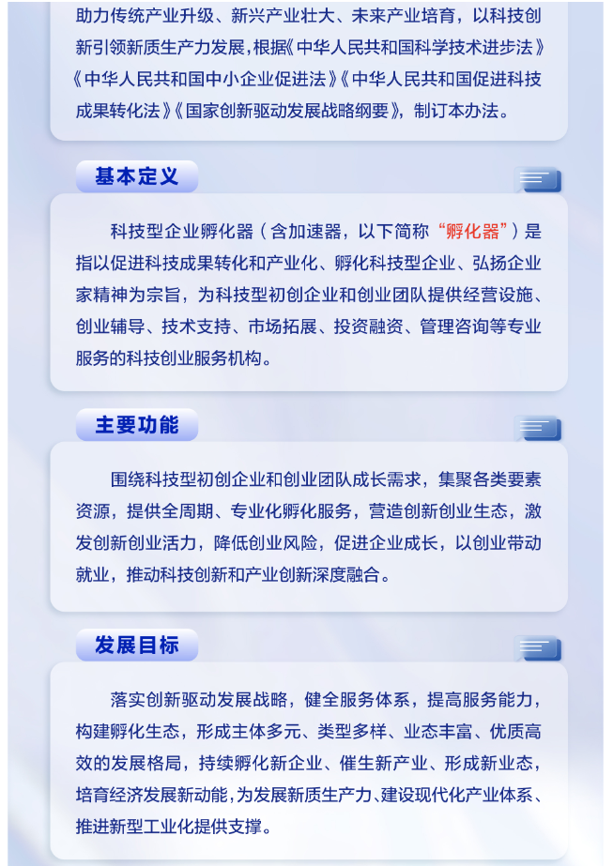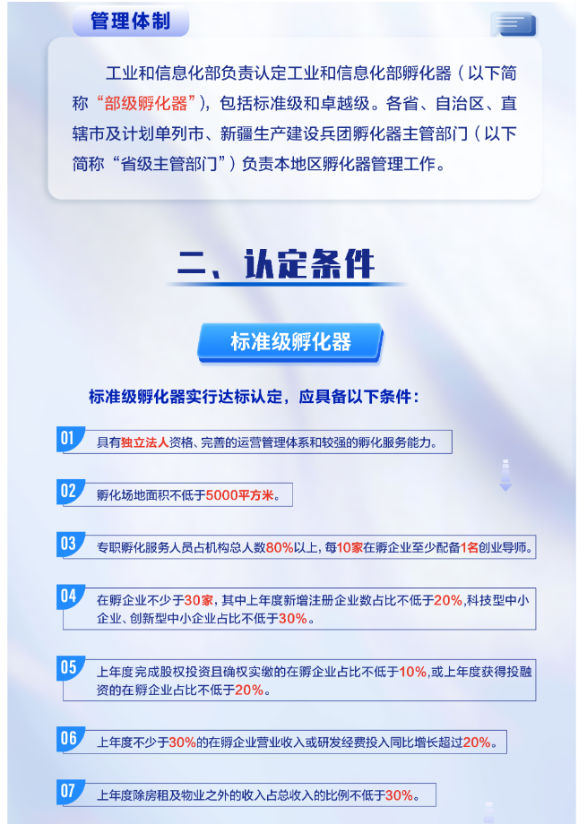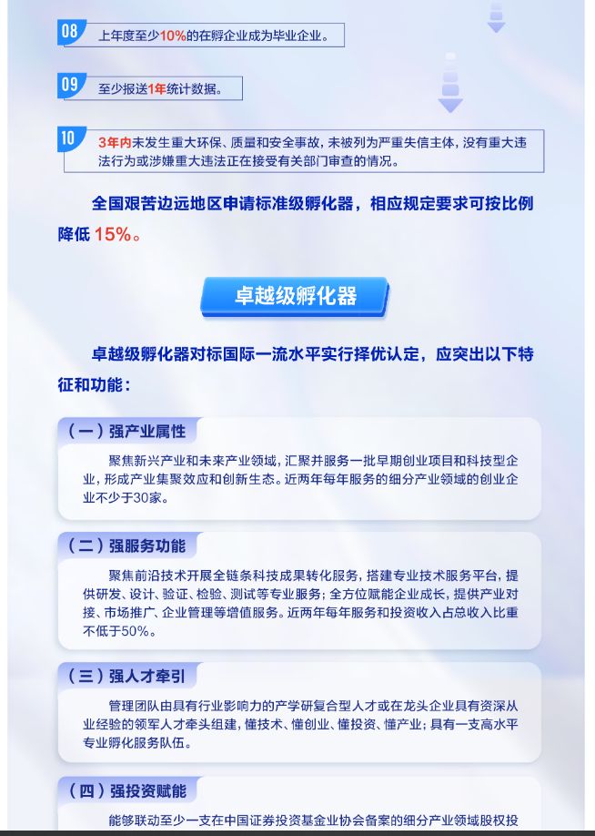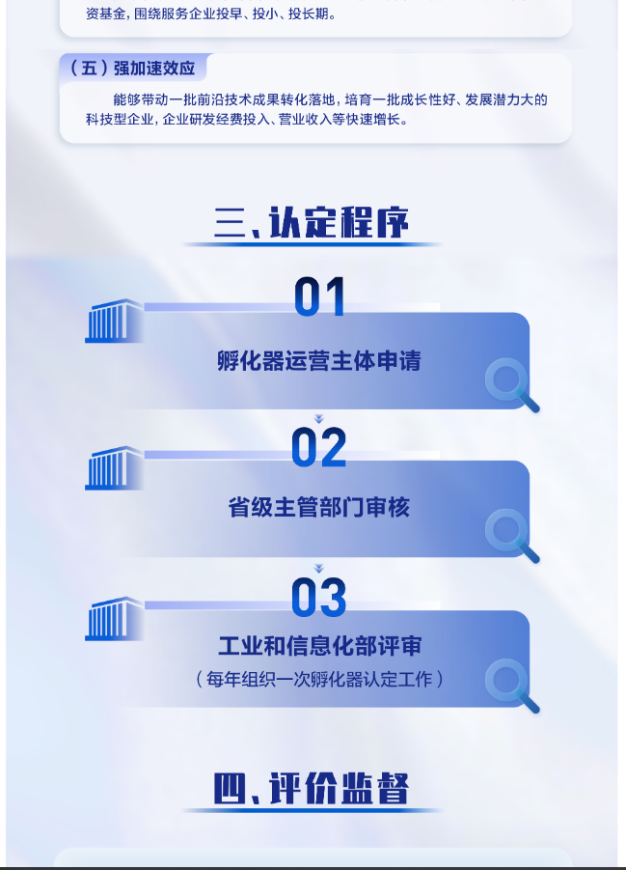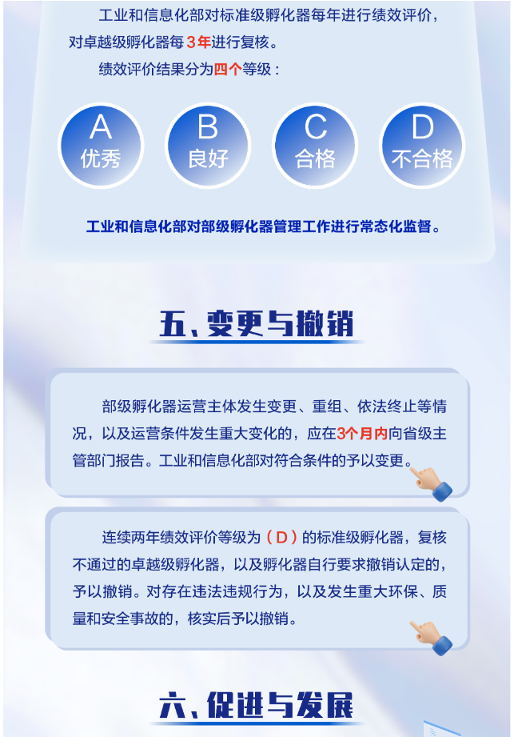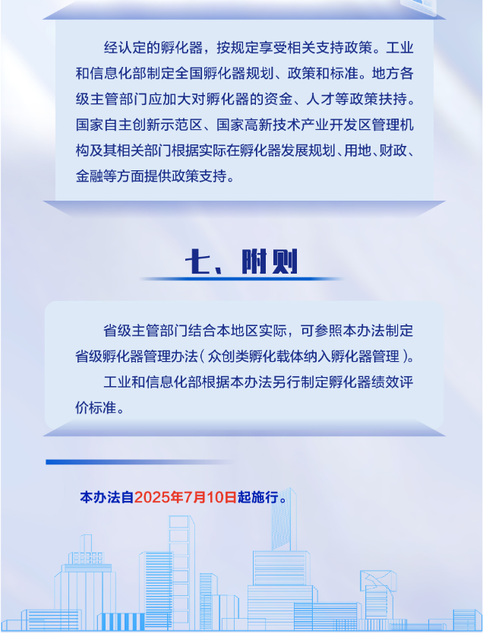
https://www.miit.gov.cn/jgsj/kjs/gzdt/art/2025/art_3f712c8c36ee4eaab3cbb75e9c7435cd.html

